Miércoles
12
de mayo

3° de Secundaria
Lengua Materna

¿Qué hace?, ¿qué dice?

Aprendizaje esperado: Emplea recursos gráficos y visuales para la construcción de un texto.

Énfasis: Incluir acciones y diálogos en historietas.

¿Qué vamos a aprender?

Esta sesión lleva por título, “¿Qué hace? ¿Qué dice?” y estas preguntas se responderán en el transcurso de la sesión, porque revisarás información para: “Emplear los recursos gráficos y visuales para la construcción de un texto”, con el Propósito de: “Incluir acciones y diálogos en historietas”.

Se te sugiere tomar nota de tus dudas.

Los materiales que necesitarás es tu cuaderno, lápiz o bolígrafo y lápices de colores.

También es conveniente tener a la mano tu libro de texto.

Ten presente que todo lo que aprendas te servirá para reforzar tus conocimientos, así que muchas de las dudas, inquietudes o dificultades que puedan surgir durante la sesión las podrás resolver al momento de consultar tu libro de texto y revisar tus apuntes.

¿Qué hacemos?

Comienza con algunas preguntas:

- ¿Qué pasos debes seguir para crear una historieta?
- ¿Cómo iniciar?
- ¿Cómo puedes crear diálogos y acciones interesantes y comprensibles?

Recuerda que las historietas entremezclan el mundo de las palabras con el de las imágenes. Debes encontrar un justo equilibrio entre ambos lenguajes. Si escribes demasiados diálogos, le restarás importancia a las ilustraciones. Recuerda que, a veces, es mejor emplear una imagen que mil palabras.

También es importante recordar que ciertas imágenes funcionan mucho mejor si las acompaña una frase contundente.

Revisa algunas recomendaciones que te permitirán elegir un tema social para tus historietas:

• Cautivar la atención del lector
• Pensar en los sucesos que vivirán los personajes
• Incluir ideas que te gustaría explorar y
• Disfrutar de la escritura.

Debes liberar tu creatividad y permitir que tu mente imagine libremente toda clase de posibilidades.

En esta sesión te enfocarás en algún problema social, es por esto que será interesante escuchar lo que le ocurrió a Manuel, un alumno de tercero de secundaria. Después de conocer su historia, podrás explorar diferentes formas de transformar tu relato en una historieta.

Él es un joven, muy sano, toda su familia practica deporte, son corredores, cuidan su alimentación, se hacen chequeos médicos regularmente, descansan, en general, se cuidan.

Pero resulta que él empezó a presentar problemas de salud, llegaron a pensar, por sus síntomas, que estaba desarrollando una enfermedad muy grave. Al hacerle estudios encontraron, alojado en su organismo, un parásito que habita en las heces fecales de los perros: el “Toxocara”, que justamente causa síntomas como los que Manuel presentaba.

Los médicos le explicaron que la larva de este parásito puede migrar al organismo del ser humano y, al encontrarse en un hábitat que le es desconocido, puede convertirse en un parásito errático, capaz de instalarse en órganos como el hígado o la cámara ocular.

Muchas veces, la infección se llega a confundir con un tipo de cáncer.

Le dijeron los doctores que pudo haberlo contraído en el parque donde hace sus estiramientos antes de correr.

Esta grave situación, puede ocurrirle a cualquier persona. Resulta oportuno realizar una historieta que hable sobre la peligrosidad de este parásito. También es posible mostrar las maneras en las que la larva puede instalarse en el organismo humano. Este se trata de un problema sociocultural.

Quienes tienen un perro y lo sacan a hacer sus necesidades deben recoger sus heces para evitar riesgos para la salud. También se debe considerar que existen muchos animalitos callejeros que se concentran cerca de los lugares en los que pueden obtener alimentos. Esta situación duplica el riesgo de entrar en contacto con los parásitos que se alojan en sus desechos.

México es uno de los países de América Latina con el mayor número de perros, el cual se acerca a los 19 millones de animales. De esta cifra, sólo un pequeño porcentaje de perros tiene dueño, y el resto vive en la calle.

Pero, de todos modos, ya sea en los parques o en las calles, las heces fecales se descomponen y se pulverizan, para después desplazarse a través del aire y llegar a todos lados.

Ya existe una investigación en curso que está buscando solucionar el problema.

Las historietas pueden sumarse a las estrategias de concientización que ya se están implementando.

Recuerda que el propósito de esta sesión es que elabores una historieta que hable acerca de un problema social. Aunque todos partirán de un mismo tema, tu siempre le imprimirás tu sello personal a las historias.

Para acotar el tema, ubicarás la trama de la historieta en un ámbito escolar.

Es interesante que te informes acerca de un problema tan delicado de forma accesible, amena e impactante.

Regresando al tema de elaborar la historieta, Rubén tiene una solicitud de apoyo. Escúchalo.

- LME3_PG3_F1_SEM33_150321-ANEXO 2
https://youtu.be/3VMhuu0JstM

Es común que, cuando te enfrentas a la hoja en blanco para elaborar historietas tengas dudas, pero la sugerencia es que pienses que la hoja y el lápiz son tus amigos y permitirán expresar lo que quieres comunicar.

Como punto de partida para el desarrollo de la historieta, primero debes realizar una investigación sobre el tema elegido, que en este caso es el “toxocara”. Puedes escribir un resumen. Cabe aclarar que, durante esta etapa, todavía no te enfocarás en la creación de personajes y diálogos.

Antes de iniciar, lee la siguiente historia:

El famoso caricaturista mexicano Abel Quezada escribió un libro donde describe a las personas que les gusta dibujar como “Los Hombres Verdes” plantea que son tan raros como un hombre verde del circo y sufren dibujomanía, una enfermedad que impide resistir el impulso de dibujar en cualquier momento y lugar.

En una servilleta, en el pedazo de papel más pequeño que encuentres, con lápiz, pluma, plumón, brocha, crayola, gis o lo que sea; el impulso es irrefrenable.

Normalmente, cuando tienes que hacer una historieta, te piden precisar una serie de detalles y mensajes específicos vinculados con el tema para que nada importante se olvide.

Ya teniendo eso, lo que sigue es dividir la historia en imágenes que la narren visualmente.

Una vez que se tienen identificados la información y mensajes a destacar, el paso que sigue es dividir la historia en las imágenes que se requieran para narrarla.

Intenta que cada vez que escuches una historia en tu cabeza la visualices y necesitas una hoja de papel para “narrar” la acción, encontrar las secuencias correctas que comuniquen el mensaje y lo hagan de manera interesante, pero, sobre todo, comprensible.

Ya tienes el tema, entonces, empieza por determinar las acciones y los diálogos.

Los escritores de historietas profesionales comienzan por “visualizar” lo que quieren que se vea y narre la imagen. Muchas veces ya tienen hasta el número de cuadros, que se llaman “viñetas”, para contar su historia. Sólo necesitan un buen dibujante que haga su “visión” realidad.

Las historias, llamadas “Guiones”, tienen la siguiente estructura:

La estructura de un guion de historieta es el medio a través del cual se ordenan y jerarquizan las diferentes acciones que conformaran la historia que se desea narrar.

Se debe escribir de manera clara, sencilla y ordenada; es necesario ponderar la idea o mensaje principal y evitar las frases largas, ya que estas son difíciles de entender. Es conveniente usar una redacción sintetizada con la finalidad de que las imágenes cumplan con su función.

Se tiene que lograr que los lectores se “conecten” con la historieta.

Entonces, la acción comenzará en la escuela.

Historias como la que vivió Manuel se repiten con más frecuencia de lo que podrías imaginar.

Página 1:

El título es: El enemigo invisible.

En la viñeta1: Se observa a un estudiante jugando futbol en el patio de su escuela, muy contento y saludable. Texto: Un día en la escuela.

Viñetas 2 y 3: La expresión del alumno va cambiando de contento a asustado. Texto: Manuel es un muchacho muy activo, pero hoy, ¡eso va a cambiar!

Viñeta 4: Manuel tose y tose, utilizas onomatopeyas para hacer notar que tose mucho.

Viñeta 5: Manuel cae al piso mientras sus compañeros van a socorrerlo.

Viñeta 6: Una ambulancia se ve corriendo a toda prisa para auxiliar al muchacho.

Viñeta 7: Manuel descansa en una cama de hospital con la cara triste. Texto: en la pared del cuarto “Hospital”.

Viñeta 8: Aparece en la puerta una doctora con una tableta y saluda. Texto: Buenos días.

Viñeta 9: La doctora se acerca a la cama de Manuel. Texto: Soy la doctora Fuentes y vengo a entregarte tus resultados, Manuel exclama ¿CÁNCER?

Viñeta 10: Texto: Por suerte no, pero tengo que enseñarte algo…

Las imágenes y el texto se complementan para narrar la historia.

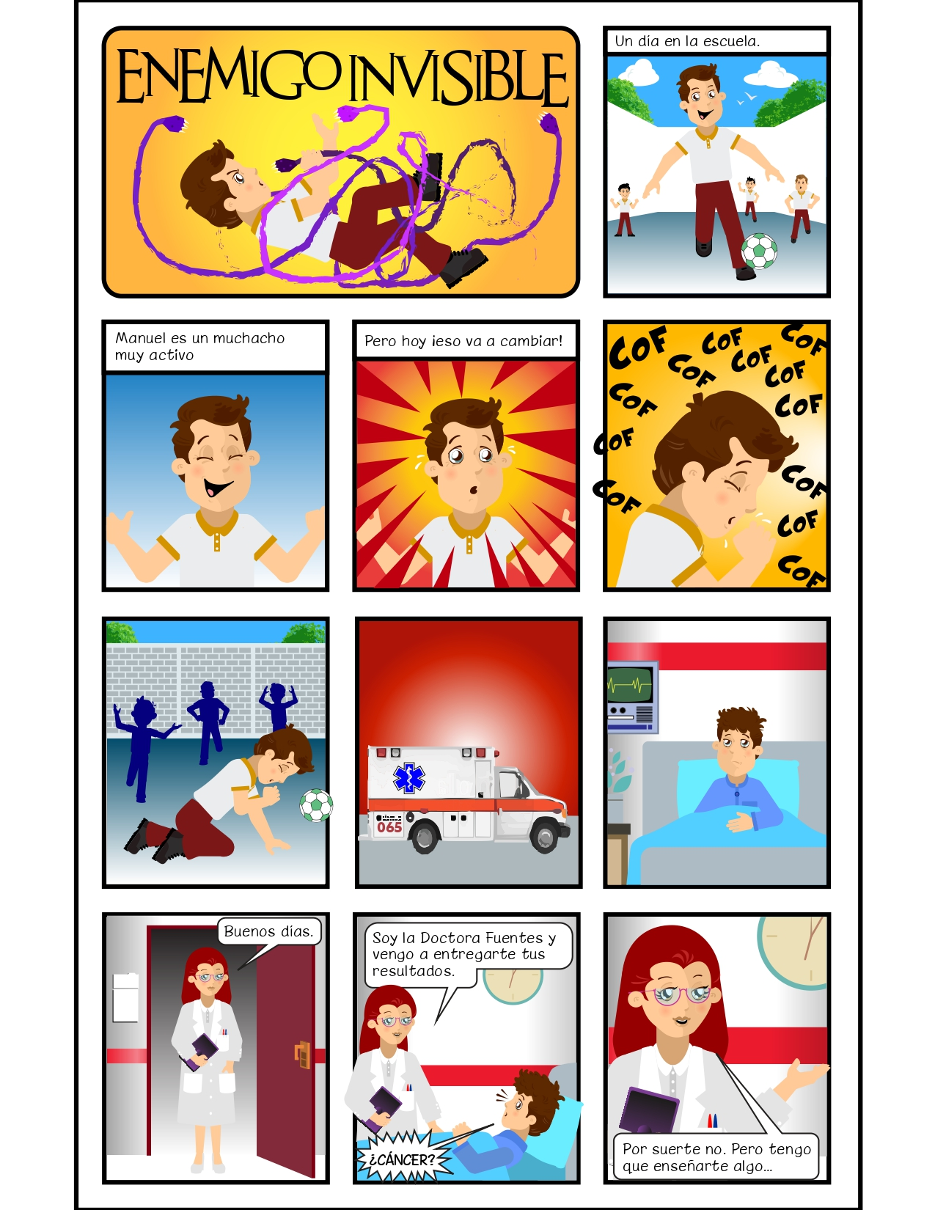

Página 2

Viñeta 11 triple espacio horizontal: viñeta circular donde se puede observar a la doctora, que explica lo que ocurrió. En la viñeta exterior aparece Manuel, quien corre en un parque por el que pasean personas que llevan consigo a sus mascotas. Texto: Eres de las personas que cuidan su salud y hacen deporte en parques públicos. Pero, precisamente, es en esos lugares donde las personas pasean a sus mascotas.

Viñeta 12 (triple espacio horizontal): Dueño de perrito observa a su mascota, que hace sus necesidades en el parque. El Sol, con rayos de calor, “quema” las heces. Texto: Estas personas no tiene cuidado en recoger y limpiar las heces de sus perritos. Los efectos del Sol y el viento pulverizan y dispersan las partículas.

Viñeta 13 (triple espacio horizontal): Aparece un acercamiento a la cara del joven y se notan las larvas del “Toxocara” flotando en el ambiente, entrando en su boca. Texto: El viento lleva partículas y huevecillos del peligroso parásito “TOXOCARA”

NOTA IMPORTANTE: Alrededor de las viñetas de esta página sería impactante ver a los “Toxocara” adultos gigantes “retorcerse” e invadir los espacios entre las viñetas.

Viñeta 14 (triple espacio horizontal): Manuel, atrapado entre varios toxocara gigantes, sufre un ataque, aparece tirado en el piso. Texto: Los síntomas del ataque del toxocara son tan graves que llegan a confundirse con enfermedades mortales.

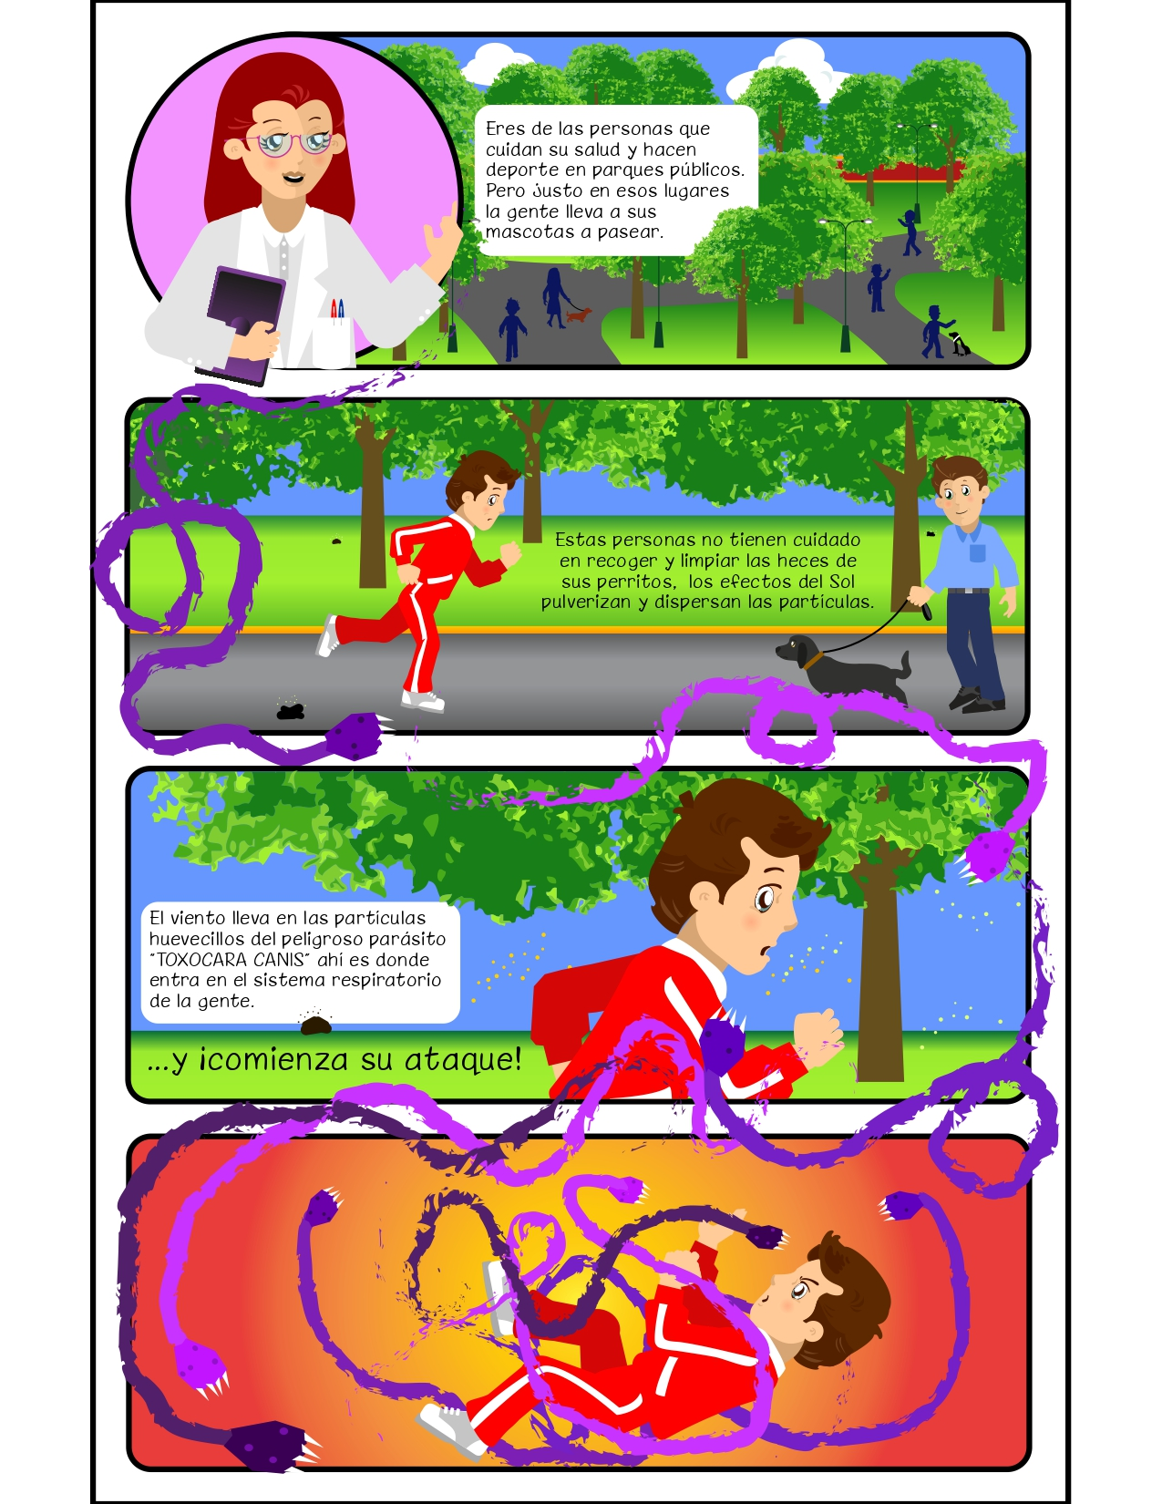

Página 3:

Página completa con una viñeta pequeña y una de toda la página.

Viñeta 15: Una lombriz Toxocara retorciéndose Texto: Síntomas de ataque de Toxocara e imagen esquemática, tipo rayos X o resonancia del cuerpo de Manuel con anotaciones de los malestares que el parásito provoca. Texto: Causa una distensión abdominal leve.

Problemas gastrointestinales y hasta ceguera.

La larva migra hacia el organismo humano y, al encontrarse en un entorno distinto al que le proporciona el intestino de un perro, entra en estrés y se convierte en un parásito errático.

Se aloja en órganos como el hígado o la cámara ocular.

Muy descriptivo y claro todo el proceso de los malestares que genera.

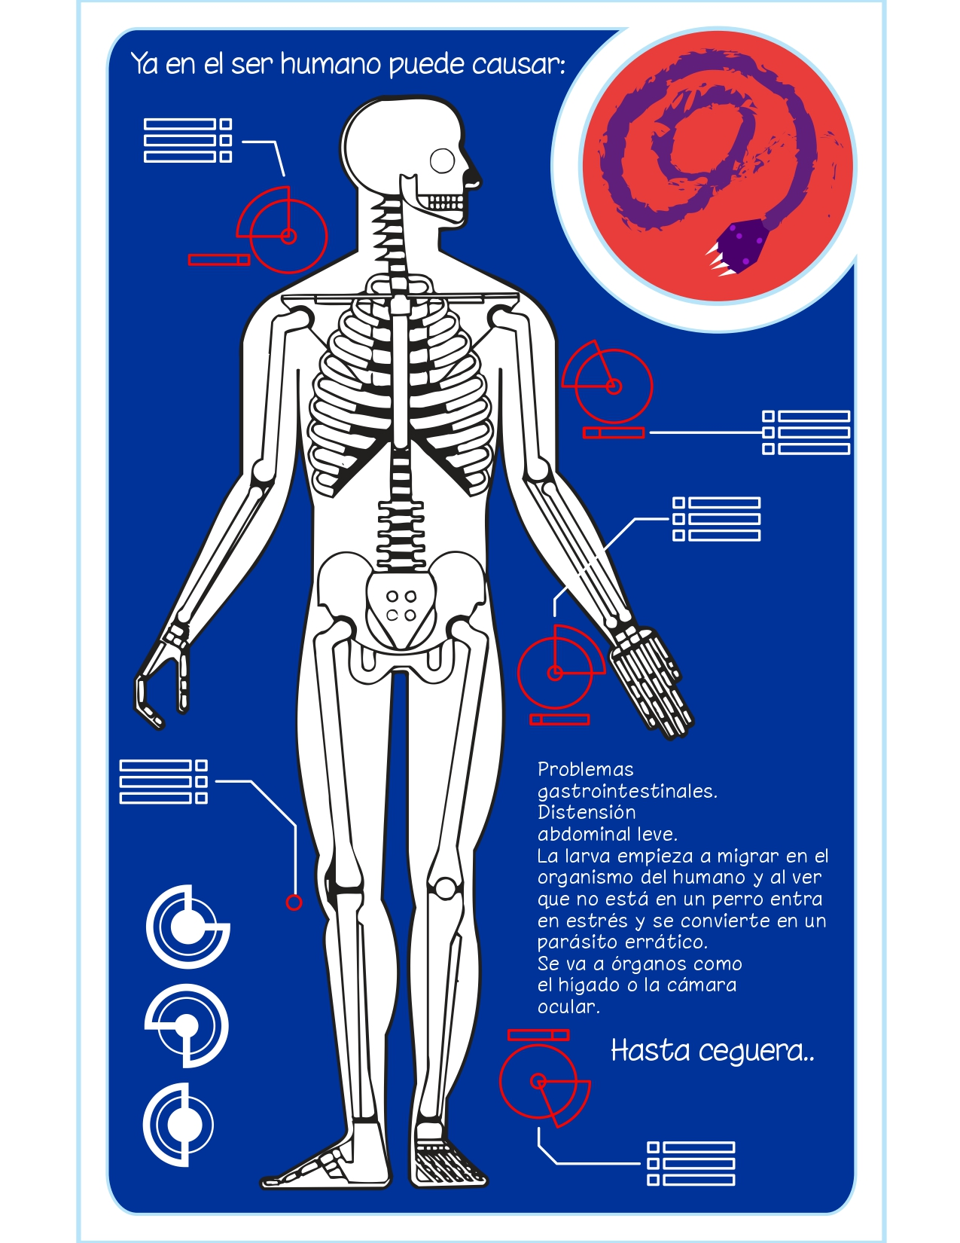

Página 4:

Viñeta 16: En la escuela un profesor explica lo que le pasó al alumno. Texto: …y en resumen esto es lo que afecta a Manuel, sigue delicado, pero se recuperará.

Viñeta 17: Una alumna levanta la mano en su pupitre. Texto: Profesor, Manuel corría en el parque junto a la escuela. ¡Eso mismo nos puede afectar a nosotros!

Viñeta 18: Acercamiento a la alumna. Texto: ¿Y si tomamos acciones para evitar que continúe esta contaminación?

Viñeta 19 (viñeta larga de tres espacios horizontales): Profesor explica, dos carteles y folletos para evitar la proliferación de estos parásitos: Texto: Exacto, entre más conozcamos las causas y consecuencias, mejor podremos actuar ante la situación. Poner carteles y hacer folletos es una gran idea.

Viñeta 20: (viñeta larga de dos espacios horizontales) Texto: Conferencias con alumnos y padres de familia aseguran que la información es precisa y permiten tomar acciones para solucionar el problema.

Viñeta 21: Otro alumno participa en el salón junto a la alumna. Texto: Podemos hacer carteles y ponerlos también en el parque para que la comunidad evite esa conducta.

Viñeta 22 (viñeta larga de tres espacios horizontales): Los personajes juntos (Manuel, doctora, profesor y alumnos) con un par de perritos a sus pies. Una viñeta final con la toxicara y gotículas acechando. Texto: La solución está en manos de todos, con responsabilidad y trabajo vamos a evitar enfermarnos por la toxocara.

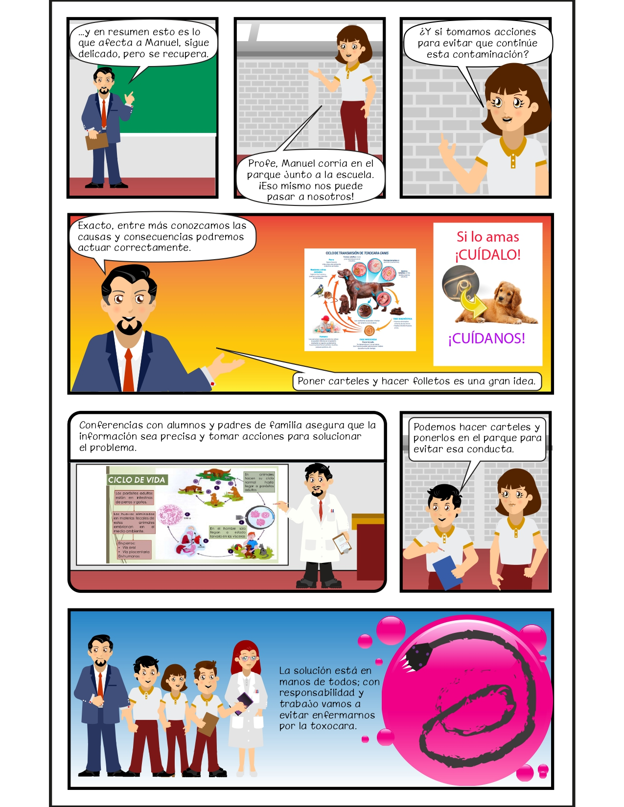

Puedes repetir la imagen del ataque de las Toxocara gigantes a Manuel en el piso. Para acentuar la fealdad del parásito y crear una reacción de rechazo de parte de los lectores.

Esta historieta sería un éxito si se distribuyera entre la comunidad estudiantil, pues las alumnas y alumnos la llevarían a sus casas y la compartirían con su familia. De ese modo es posible llevar el mensaje a muchas personas de manera efectiva y generar el impacto adecuado.

Luna, alumna de tercer grado, tiene una duda.

- LME3_PG3_F1_SEM33_1190321-ANEXO 5
https://youtu.be/4rPj136l6WQ

Podrás analizar una historieta que te conducirá paso a paso a través del proceso de elaboración de una historieta.

Antes, recapitula el proceso y sabrás cómo crear una historieta por medio de una historieta.

Ponle el título “La misión”, pues crear una historieta puede ser una tarea que se encarga.

¿Qué es lo primero que debes hacer?

Parte de que ya existe el tema y está planteada la historia.

Ahora debes crear los personajes y los escenarios

Si retomas el ejemplo anterior, los personajes principales fueron Manuel, y la doctora. Manuel fue el protagonista y, por supuesto, el antagonista fue el villano Toxocara.

En cuanto a los escenarios, estos fueron la escuela, el hospital y el parque.

Debes recordar que las imágenes, junto con el texto, describen las acciones, no hace falta repetir, la idea es complementar.

Los globos de texto no deben tener muchos renglones.

Importante cuidar la ortografía.

Posteriormente pondrás los dibujos, los textos y al final el color.

Ten presentes las siguientes recomendaciones:

Debes considerar un espacio grande para el título y, si lo haces a mano la letra debe ser clara.

Divide el espacio en cuadritos, es decir, en viñetas. Puedes trazar formas circulares en vez de recuadros.

No uses figuras de palitos y bolitas y no dejes fondos en blanco.

La imagen y el color son muy importantes en las historietas.

Otra regla es que debes respetar el orden de lectura de los cuadritos para que la secuencia sea comprensible.

Aprovecha las onomatopeyas para los sonidos. Algo muy importante: si tu historieta será de más de una página, en cada una deberá haber, como mínimo, una figura humana completa.

Y, no olvides acentuar los detalles de cada personaje. Debes plasmar acciones, emociones y vestuarios.

Pon atención en cómo cambian las posiciones de las manos, los ojos, la boca, incluso el pelo, observa la diferencia entre alguien arreglado y alguien que acaba de despertar.

Incluso se puede notar los detalles de la playera o de la camisa para dormir.

También se hace visible el uso de diversas herramientas.

Observa ahora en ciertos elementos que permiten diferenciar a los personajes.

Elementos como cabellos, barba, lentes, guantes, cascos, tipos de zapatos, ropa; permiten identificar sexo, edad, profesiones

Existe una gran cantidad de detalles para armar las acciones de una historieta y hacerla comprensible.

Recuerda que, en las historietas, la imagen es la que transmite la mayor parte de la narración. Ésta permitirá observar el lugar donde se desarrolla la historia, conocer a los personajes y comprender sus acciones.

Por lo tanto, los textos deben estar perfectamente seleccionados, para no caer en pleonasmos, es decir, para no repetir con texto lo mismo que estás diciendo con imágenes.

Ahora, debes complementar la información.

Conviene tener en cuenta que la extensión del texto de un globo de diálogo no debe ser mayor a los dos renglones. Cuando superas este límite, es preferible dividirlo en dos.

Cuando un diálogo extenso que supera los dos segmentos aparece en un solo recuadro, debes ser muy cuidadoso para que no ocupe la viñeta entera.

El que hablen cuatro o más personajes en un solo cuadro representa una gran dificultad para el dibujante, puesto que el exceso de texto entorpece la distribución de las imágenes.

Nuevamente, lo conveniente es dividirlo, ahora en dos cuadros.

Retoma la idea del inicio de la sesión, trabaja en equipo con la hoja y el lápiz.

Cómo pudiste darte cuenta, incluir acciones y diálogos en historietas resulta de gran importancia para lograr un trabajo atractivo y coherente.

El Reto de Hoy:

Practica y representa las acciones de una historieta, plasma imágenes de personajes que desarrollan diversas actividades, comprueba que estas acciones son claramente identificables y explícitas.

Después piensa en los diálogos que enriquecerán esas acciones, recuerda que estos textos complementarán las imágenes, no hace falta dibujar a alguien corriendo y agregar un diálogo que diga “estoy corriendo”.

Recuerda que en esta sesión aprendiste cómo incluir acciones y diálogos en historietas, y que, gracias a ello, al emplear los recursos gráficos y visuales para la construcción de un texto, favoreces la práctica de la lectura de un modo ágil, divertido, atractivo y visual.

Para reafirmar lo que aprendiste, localiza en tus libros de texto el Aprendizaje esperado.

De la misma forma, revisa la historieta guía de la sesión, pon en práctica toda tu creatividad y muestra a tus familiares, docentes y amigos tu talento.

¡Buen trabajo!

Gracias por tu esfuerzo.

